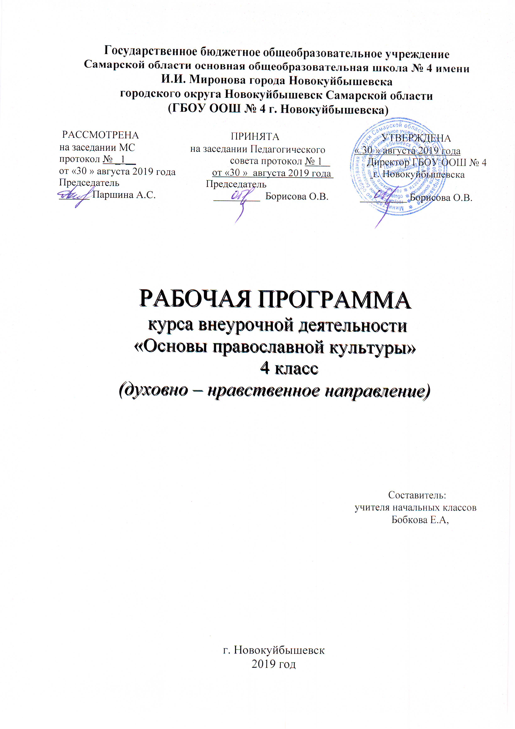
Государственное бюджетное общеобразовательное учреждение
Самарской области основная общеобразовательная школа № 4 имени И.И. Миронова города Новокуйбышевска
городского округа Новокуйбышевск Самарской области
(ГБОУ ООШ № 4 г. Новокуйбышевска)
РАБОЧАЯ ПРОГРАММА
курса внеурочной деятельности
«Основы православной культуры»
4 класс
(духовно – нравственное направление)

РАССМОТРЕНА ПРИНЯТА УТВЕРЖДЕНА
на заседании МС на заседании Педагогического « 30 » августа 2019 года
протокол № _1__ совета протокол № 1 Директор ГБОУ ООШ № 4
от «30 » августа 2019 года от «30 » августа 2019 года г. Новокуйбышевска
Председатель Председатель
______ Паршина А.С. _________ Борисова О.В. _________ Борисова О.В.

Составитель:
учителя начальных классов
Бобкова Е.А,

г. Новокуйбышевск
2019 год
Результаты освоения курса внеурочной деятельности:

Личностные:
- формирование представлений о нравственных понятиях: добро, любовь к ближнему, милосердие, трудолюбие, совесть и др.;
- знакомство с заповедями Божиими;
- освоение культуры проведения православных праздников;
- знакомство с традициями православной семьи;
- проявление интереса к анализу житейских ситуаций, литературных произведений, исторических фактов;
- обретение элементарного духовного опыта: уважительное отношение: к православным традициям семьи, родителям, родственникам, окружающим.

Метапредметные:
- овладение способностью принимать и сохранять цели и задачи учебной деятельности, а также находить средства её осуществления;
- формирование вдумчивого читателя: овладение навыками смыслового чтения детских текстов;
- формирование вдумчивого зрителя: рассмотрение картин и икон.

Предметные:
- Знать: термины «новый учебный год», «новый календарный год», слова «церковь», «храм», «ангел», «Пасха», «Троица», «Крещение», «православный», «благотворитель», «благодушный», «благочестивый», «добродушный», «добродетель» и иметь представление об их назначении.
- Узнавать: иконы Троицы, Иисуса Христа, Богородицы, святых Веры, Надежды, Любови и их матери Софии, Преподобного Сергия Радонежского, преподобного Серафима Саровского.
- Уметь: рассказать о Преподобном Сергии Радонежском, объяснить, чем именины отличаются от дня рождения; рассказать о сюжете известных художественных полотен, например, «Видение отроку Варфоломею» М.В. Нестерова,«Крещение князя Владимира» В.М. Васнецова и др.
- Понимать: смысловое значение имен, обращений: Пресвятая Богородица, Божия Матерь, Спаситель, Иисус Христос, значение государственных и православных праздников.

Содержание курса внеурочной деятельности
4 класс

ВВЕДЕНИЕ. ДУХОВНЫЕ ЦЕННОСТИ И НРАВСТВЕННЫЕ ИДЕАЛЫ В ЖИЗНИ ЧЕЛОВЕКА И ОБЩЕСТВА
Россия - наша Родина - (1 ч)

ОСНОВЫ РЕЛИГИОХНЫХ КУЛЬТУР И СВЕТСКОЙ ЭТИКИ – (22 ч)
Культура и религия – (1 ч)
Человек и Бог в православии - (1 ч)
Православная молитва – (2 ч)
Библия и Евангелие – (1 ч)
Проповедь Христа – (1 ч)
Христос и его крест – (1ч)
Пасха – (3ч)
Православное учение о человеке – (1 ч)
Совесть и раскаяние – (2 ч)
Заповеди - (1 ч)
Милосердие и сострадание – (1 ч)
Золотое правило этики – (1 ч )
Храм – (1 ч)
Икона – (2 ч)
Творческие работы учащихся. Подведение итогов – (3 ч)

ДУХОВНЫЕ ТРАДИЦИИ МНОГОНАЦИОНАЛЬНОГО НАРОДА РОСИИ – (11 ч)

Как христианство пришло на Русь – (1 ч)
Подвиг – (1 ч)
Заповеди блаженства – (1 ч)
Зачем творить добро? – (1 ч)
Чудо в жизни христианина – (1 ч)
Православие о Божием суде – (1 ч)
Таинство причастия – (1 ч)
Монастырь – (1 ч)
Отношение христианина к природе. Христианская семья. Христианин в труде – (2 ч)
Христианская семья – (1 ч)

Формы проведения занятий:
    - Групповое занятие под руководством учителя
    - Диалог
    - Диспут, дискуссия
    - Проекты
    - Социальные практики
    - Презентация творческих работ
    - Мультимедийные презентации

Тематическое планирование 4 класс

№ п/п | Тема | Количество часов
№ п/п | Тема | Всего | Теория | Практика
1. | Россия – наша Родина | 1 | 1
2. | Культура и религия | 1 | 1
3. | Человек и Бог в православии | 1 | 1
4. | Православная молитва | 1 | 1
5. | Православная молитва | 1 |  | 1
6. | Библия и Евангелие | 1 | 1
7. | Проповедь Христа | 1 | 0,5 | 0,5
8. | Христос и его крест | 1 | 1
9. | Пасха | 1 | 1
10 | Пасха | 1 |  | 1
11. | Пасха | 1 |  | 1
12. | Православное учение о человеке | 1 | 1
13. | Совесть и раскаяние | 1 | 1
14. | Совесть и раскаяние | 1 |  | 1
15. | Заповеди | 1 | 1
16. | Милосердие и сострадание | 1 | 0,5 | 0,5
17. | Золотое правило этики | 1 | 0,5 | 0,5
18. | Храм | 1 | 1
19. | Икона | 1 | 1
20. | Икона | 1 |  | 1
21. | Творческие работы учащихся. Подведение итогов | 1 |  | 1
22. | Творческие работы учащихся. Подведение итогов | 1 |  | 1
23. | Творческие работы учащихся. Подведение итогов | 1 |  | 1
24. | Как христианство пришло на Русь | 1 | 1
25. | Подвиг | 1 | 0,5 | 0,5
26. | Заповеди блаженства. | 1 | 1
27. | Зачем творить добро? | 1 | 1
28. | Чудо в жизни христианина | 1 | 1
29. | Православие о Божием суде. | 1 | 1
30. | Таинство причастия | 1 | 1
31. | Монастырь | 1 | 1
32. | Отношение христианина к природе. Христианин в труде | 1 | 1
33. | Отношение христианина к природе. Христианская семья | 1 |  | 1
34. | Защита Отечества. Любовь и уважение к Отечеству | 1 | 1
Итого |  | 34 | 23 | 11

